MODUL AJAR KURIKULUM MERDEKA
FASE C - KELAS V SD / MI
MATA PELAJARAN : MATEMATIKA

INFORMASI UMUM
A. Identitas Modul
Nama Madrasah : .....................................................................................
Nama Penyusun : .....................................................................................
Mata Pelajaran : MATEMATIKA
Fase / Kelas / Semester : C - V / 2
MATERI : Bab 6 Sudut
Alokasi Waktu : 6 JP x 45 Menit
Tahun Penyusunan : 20../20..

B capaian pembelajaran
Pada akhir Fase C, peserta didik memperluas pemahaman dan intuisi bilangan (number sense) dan operasi aritmetika pada bilangan cacah; membandingkan dan mengurutkan pecahan, mengubah bentuk pecahan dan melakukan penjumlahan dan pengurangan pecahan; serta melakukan operasi perkalian dan pembagian pecahan dengan bilangan asli. Mereka dapat mengisi nilai yang belum diketahui dalam sebuah kalimat matematika yang berkaitan dengan operasi aritmetika; mengidentifikasi, meniru, dan mengembangkan pola bilangan membesar yang melibatkan perkalian dan pembagian; menyelesaikan masalah yang berkaitan dengan kelipatan persekutuan terkecil (KPK), faktor persekutuan terbesar (FPB) dan yang berkaitan dengan uang; serta bernalar secara proporsional menggunakan operasi perkalian dan pembagian dalam menyelesaikan masalah sehari-hari dengan rasio dan/atau yang terkait dengan proporsi. Mereka dapat menentukan keliling, luas, mengonstruksi dan mengurai dari bangun datar dan gabungan; mengenali visualisasi spasial; membandingkan karakteristik antarbangun datar dan antar bangun ruang, serta menentukan lokasi pada peta yang menggunakan sistem berpetak. Mereka dapat mengurutkan, membandingkan, menyajikan, dan menganalisis data banyak benda dan data hasil pengukuran dalam bentuk beberapa tampilan untuk mendapatkan informasi serta menentukan seberapa mungkin kejadian dalam suatu percobaan acak.

C. Profil Pelajar Pancasila (PPP)
- Profil Pelajar Pancasila yang ingin dicapai adalah bertakwa kepada Tuhan Yang Maha Esa dan berakhlak mulia, bernalar kritis dan kreatif, bergotong royong, serta kebhinnekaan global.

D. 8 PROFIL LULUSAN
- Keimanan dan Ketakwaan terhadap tuhan YME
Individu yang memiliki keyakinan teguh akan keberadaan tuhan seta menghayati nilai-nilai spriritual dalam kehidupan sehari-hari
- Kewargaan
Individu yang memiliki rasa cinta tanah air, mentaati aturan dna norma social dalam kehidupan bermasyarakat, memiliki kepedulian, tanggungjawab social, serta berkomitmen untuk menyelesaikan masalah nyata yang terkait, keberlanjutan manusia dan lingkungan
- Penalaran Kritis
Individu yang mampu berpikir secara logis, analitis dan reflektif dalam memahami, mngevaluasi, serta memproses informasi untuk menyelesaikan masalah
- Kreativitas
Individu yang mampu berpikir secara inovatif, fleksibel, dan orisinal dalam mengolah ide atau informasi untuk menciptakan solusi yang unik dan bermanfaat
- Kolaborasi
Individu yang mampu bekerja sama secara efektif dengan orang lain secara gotong roying untuk mencapai tujuan Bersama melalui pembagian pesan dan tanggung jawab
- Kemandirian
Individu yang mampu bertanggung jawab atas proses dan hasil belajarnya sendiri dengan menunjukkan kemampuan untuk mengambil inisiatif, mngetasi hambatan, dan menyelesaikan tugas secara tepat bergantung pada orang lain
- Kesehatan
Individu yang memiliki fisik yang prima, bugar, sehat, dan mampu menjaga keseimbangan Kesehatan mental dan fisik untuk mewujudkan kesejahteraan lahir dan batin (well-being)
- Komunikasi
Individu yang memiliki kemampuan komunikasi untrapribadi untuk melakukan refleksi dan antarpribadi untuk menyampaikan ide, gagasan dan antarpribadi untuk menyampaikan ide gagasan, dan informasi baik lisan maupun tulisan serta berinteraksi secara efektif dalam berbagai situasi.

e. Sarana dan Prasarana
Media : LCD proyektor, komputer/laptop, jaringan internet, dan lain-lain
Sumber Belajar : LKPD, Buku Teks, laman E-learning, E-book, dan lain-lain

f. Target Peserta Didik
Peserta didik regular (tahap operasional konkret)

g. Model DAN METODE Pembelajaran
- Metode PJBL
- Medote Deep Learning (mindful, meanful, joyful)
KOMPETENSI INTI

A. Tujuan Pembelajaran
Peserta didik mampu memahami bagian-bagian sudut, menyebutkan jenis-jenis sudut, mengukur besar sudut dengan menggunakan busur derajat, membandingkan besar sudut, dan menggambar sudut dengan ukuran tertentu.

B. Pemahaman Bermakna
Memahami bagian-bagian sudut, menyebutkan jenis-jenis sudut, mengukur besar sudut dengan menggunakan busur derajat, membandingkan besar sudut, dan menggambar sudut dengan ukuran tertentu.

C. Pertanyaan Pemantik
Dapatkan kalian menyebutkan jenis-jenis sudut?

D. Kegiatan Pembelajaran

KEGIATAN PENDAHULUAN (Mindful Learning)
Guru membuka pembelajaran dengan memberikan salam dan sapaan hangat kepada peserta didik, menciptakan suasana kelas yang aman dan nyaman. Kegiatan dilanjutkan dengan pembiasaan positif, seperti berdoa sesuai dengan keyakinan masing-masing, memeriksa kehadiran, kerapihan pakaian, posisi tempat duduk, serta kebersihan kelas secara gotong royong dan penuh tanggung jawab.
Untuk mengawali pembelajaran, guru menyampaikan pertanyaan pemantik seperti,
“Apakah kalian pernah melihat sudut yang bentuknya seperti huruf L? Menurut kalian, sudut itu disebut apa, ya?”
Siswa diberi kesempatan untuk menjawab berdasarkan pengalamannya sehari-hari.
Guru kemudian menghubungkan topik ini dengan kehidupan nyata, misalnya saat membuat meja, membangun rumah, atau melihat pintu dan jendela yang memiliki bentuk sudut tertentu. Hal ini memberi kesadaran kepada peserta didik bahwa pembelajaran kali ini bermanfaat dan relevan dengan kehidupan mereka.
Setelah itu, guru mengajak peserta didik melakukan ice breaking untuk menumbuhkan semangat belajar, lalu menyampaikan tujuan pembelajaran dengan bahasa yang sederhana dan menyenangkan:
“Hari ini kita akan menjadi detektif sudut siku-siku! Kita akan cari tahu benda apa saja di sekitar kita yang punya sudut ini!”

KEGIATAN INTI
(Joyful & Meaningful Learning)
Dalam kegiatan inti, guru mengajak peserta didik melakukan eksplorasi langsung ke lingkungan sekitar kelas atau sekolah untuk mengamati benda-benda yang memiliki sudut siku-siku, seperti papan tulis, pintu, jendela, atau meja. Siswa menggunakan alat bantu seperti kertas berbentuk persegi atau penggaris untuk mengecek bentuk sudut.
Peserta didik kemudian mencatat hasil temuan mereka ke dalam Lembar Kerja Peserta Didik (LKPD) secara mandiri atau berkelompok. Setelah eksplorasi, guru mengajak mereka kembali ke kelas dan membagi mereka ke dalam beberapa kelompok kecil untuk berdiskusi dan membandingkan hasil temuan.
Setiap kelompok berdiskusi untuk menggambar dan menyusun laporan singkat mengenai benda-benda bersudut siku-siku yang mereka temukan. Guru memantau dan membimbing setiap kelompok dengan mengajukan pertanyaan pendorong seperti:
“Mengapa kamu yakin benda ini memiliki sudut siku-siku?” atau
“Coba perhatikan sudut ini, apa bentuknya sama seperti huruf L?”
Setelah diskusi selesai, tiap kelompok mempresentasikan hasil kerjanya di depan kelas. Kelompok lain diberi kesempatan untuk memberikan tanggapan atau pertanyaan. Guru memberikan apresiasi kepada setiap kelompok dengan pujian atau stiker bintang sebagai bentuk penguatan positif. Kegiatan ini membangun kepercayaan diri, keterampilan komunikasi, dan kemampuan berpikir kritis.

KEGIATAN PENUTUP
(Mindful Closure & Reflection)
Guru memberikan waktu kepada peserta didik untuk menyampaikan kesan mereka tentang pembelajaran hari ini dan mengajak mereka merenung dengan pertanyaan reflektif seperti:
“Apa yang kamu pelajari hari ini?”,
“Menurutmu, mengapa penting mengetahui tentang sudut siku-siku?”
Setelah refleksi, guru memberikan latihan soal dari buku “Ayo Berlatih” untuk dikerjakan secara mandiri, baik di sekolah maupun sebagai tugas rumah. Guru menutup pelajaran dengan memimpin doa bersama dan mengajak peserta didik mengucap syukur atas pembelajaran yang telah berlangsung dengan lancar dan menyenangkan.

KEGIATAN PEMBELAJARAN 2


KEGIATAN PENDAHULUAN
(Mindful Learning – Menyadari Kehadiran dan Makna Belajar)
Guru memulai pembelajaran dengan salam hangat dan senyum ramah, mengajak peserta didik untuk membuka hari dengan semangat positif. Setelah itu, peserta didik diajak untuk berdoa bersama menurut agama dan kepercayaannya masing-masing.
Guru kemudian melanjutkan dengan pembiasaan positif seperti memeriksa kehadiran, merapikan pakaian, memastikan posisi duduk yang nyaman dan rapi, serta mengajak peserta didik menjaga kebersihan kelas bersama-sama sebagai bentuk tanggung jawab dan gotong royong.
Untuk membangkitkan rasa ingin tahu, guru mengajukan pertanyaan pemantik, misalnya:
“Kalian masih ingat bentuk sudut siku-siku? Nah, apakah ada sudut yang lebih kecil atau lebih besar dari itu?”
Peserta didik diminta untuk memunculkan ide awal atau prediksi, sebagai bentuk asesmen diagnostik dan awal proses berpikir kritis.
Guru memberikan motivasi yang menekankan nilai karakter Profil Pelajar Pancasila, seperti berpikir kritis, menghargai perbedaan pendapat, dan bekerja sama. Lalu dilanjutkan dengan ice breaking yang menyenangkan, misalnya permainan gerak tubuh menyerupai sudut lancip, siku-siku, atau tumpul.
Setelah suasana cair dan menyenangkan, guru menyampaikan tujuan pembelajaran dalam kalimat sederhana dan bermakna, seperti:
“Hari ini kita akan menjadi penjelajah sudut! Kita akan belajar membedakan sudut lancip, sudut siku-siku, dan sudut tumpul melalui permainan dan kegiatan seru!”

KEGIATAN INTI
(Joyful & Meaningful Learning – Belajar Seru dan Bermakna)
Guru memulai dengan menayangkan video singkat atau menunjukkan benda konkret yang memiliki bentuk sudut berbeda-beda. Peserta didik diajak mengamati secara teliti dan berdiskusi bersama, menjawab pertanyaan seperti:
- “Sudut ini lebih kecil atau lebih besar dari sudut siku-siku ya?”
- “Menurutmu, ini termasuk sudut apa?”
Setelah itu, guru mengajak peserta didik membandingkan sudut-sudut tersebut menggunakan kertas berbentuk sudut siku-siku sebagai alat bantu. Sambil membandingkan, peserta didik akan mulai menyadari bahwa:
- Sudut yang lebih kecil dari siku-siku adalah sudut lancip
- Sudut yang lebih besar dari siku-siku adalah sudut tumpul
Guru membimbing peserta didik untuk berkelompok secara heterogen dan berdiskusi menggunakan LKPD yang berisi gambar-gambar sudut dari berbagai benda di lingkungan sekitar. Mereka diminta untuk mengelompokkan sudut menjadi sudut lancip, siku-siku, atau tumpul.
Peserta didik diberi waktu untuk menggambar sendiri contoh-contoh sudut, baik dari benda nyata maupun dari imajinasi mereka. Guru berperan sebagai fasilitator yang aktif berpindah dari satu kelompok ke kelompok lain, memberikan pertanyaan pancingan, membimbing proses berpikir, serta memastikan setiap anak terlibat aktif.
Setelah diskusi selesai, setiap kelompok menyampaikan hasil kerja mereka di depan kelas. Siswa lain diberi kesempatan untuk bertanya atau memberikan komentar positif. Ini menumbuhkan kepercayaan diri, empati, dan keterampilan komunikasi.

KEGIATAN PENUTUP
(Mindful Reflection – Menyadari Proses dan Hasil Belajar)
Untuk mengakhiri pembelajaran, guru memberikan kesempatan kepada peserta didik untuk merefleksikan pembelajaran hari ini dengan pertanyaan seperti:
- “Apa hal baru yang kamu pelajari tentang sudut hari ini?”
- “Sudut mana yang paling sering kamu lihat di rumah?”
Guru memberikan pujian dan apresiasi kepada seluruh peserta didik atas partisipasi mereka, baik secara individu maupun kelompok. Jika waktu memungkinkan, guru memberikan latihan tambahan dari buku “Ayo Berlatih” atau menyarankan latihan tersebut sebagai PR yang menyenangkan untuk dilakukan di rumah.
Akhirnya, guru menutup pembelajaran dengan memimpin doa bersama, mengajak peserta didik untuk mengucap syukur atas pembelajaran yang sudah berjalan dengan lancar, seru, dan bermakna.
KEGIATAN PEMBELAJARAN 3

KEGIATAN Pendahuluan
- Guru membuka pembelajaran dengan mengucapkan salam.
- Melakukan pembiasaan berdoa, memeriksa kehadiran, kerapihan pakaian, posisi tempat duduk peserta didik dan kebersihan kelas.
- Guru memberikan motivasi, memberikan pertanyaan pemantik materi yang akan diajarkan.
- Guru memotivasi peserta didik untuk tercapainya kompetensi dan karakter yang sesuai dengan Profil Pelajar Pancasila (bertakwa kepada Tuhan Yang Maha Esa dan berakhlak mulia, bernalar kritis dan kreatif, bergotong royong, serta kebhinnekaan global)
- Guru melakukan asesmen awal dengan bertanya tentang materi di bab ini dan siswa menjawab dengan prediksi masing-masing.
- Guru memotivasi peserta didik untuk semangat mengikuti pembelajaran dengan melakukan ice breaking
- Guru menyampaikan tujuan pembelajaran dan memberikan gambaran terkait manfaat pembelajaran dalam kehidupan sehari-hari.

KEGIATAN INTI
Peran Guru
- Guru meminta peserta didik untuk menyimak cara mengukur sudut yang ada di buku siswa.
- Selanjutnya, arahkan peserta didik untuk mendiskusikan Eksplorasi 6.3.

Kemungkinan Respons Peserta Didik
- Peserta didik yang memiliki tingkat pemahaman baik akan melakukan tugas dengan hasil seperti pada uraian jawaban yang diharapkan.
- Mungkin ada peserta didik yang salah membaca skala busur derajat. Misalnya peserta didik membaca dengan mengacu pada skala bagian luar atau bagian dalam. Seperti contoh pada gambar di samping, mungkin saja ada peserta didik yang menggunakan skala luar sehingga hasilnya 55º .
- Mungkin ada peserta didik yang beranggapan bahwa saat melakukan pengukuran, posisi busur derajat harus selalu horizontal.
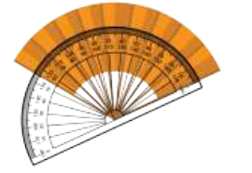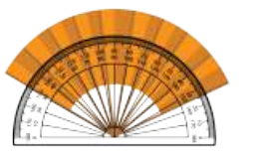

Respons Guru Guru memberikan penekanan kembali tentang cara mengukur sudut yang ada di buku siswa. Berikan penekanan bahwa skala pada busur dapat menggunakan bagian luar atau dalam, tergantung posisi saat melakukan pengukuran. Hal yang paling penting adalah bahwa garis dasar busur yang berimpit dengan salah satu kaki sudut selalu menunjukkan 0º .
KEGIATAN PENUTUP
- Berikan kesempatan kepada peserta didik untuk mempresentasikan hasil kerjanya.
- Guru menutup pelajaran dengan memimpin doa bersama dan mengucap syukur karena kegiatan pembelajaran berjalan lancer

KEGIATAN PEMBELAJARAN 4

KEGIATAN Pendahuluan
- Guru membuka pembelajaran dengan mengucapkan salam.
- Melakukan pembiasaan berdoa, memeriksa kehadiran, kerapihan pakaian, posisi tempat duduk peserta didik dan kebersihan kelas.
- Guru memberikan motivasi, memberikan pertanyaan pemantik materi yang akan diajarkan.
- Guru memotivasi peserta didik untuk tercapainya kompetensi dan karakter yang sesuai dengan Profil Pelajar Pancasila (bertakwa kepada Tuhan Yang Maha Esa dan berakhlak mulia, bernalar kritis dan kreatif, bergotong royong, serta kebhinnekaan global)
- Guru melakukan asesmen awal dengan bertanya tentang materi di bab ini dan siswa menjawab dengan prediksi masing-masing.
- Guru memotivasi peserta didik untuk semangat mengikuti pembelajaran dengan melakukan ice breaking
- Guru menyampaikan tujuan pembelajaran dan memberikan gambaran terkait manfaat pembelajaran dalam kehidupan sehari-hari.

KEGIATAN INTI
Peran Guru
Mengarahkan peserta didik untuk mengikuti langkah-langkah melukis sudut yang ada di buku siswa. Pastikan setiap peserta didik membuat duplikat sudut 150º di buku masing-masing dengan mengikuti langkah-langkah yang ada di buku siswa. Selanjutnya, semua peserta didik diminta untuk mengerjakan soal pada bagian Ayo Berlatih.
Kemungkinan Respons Peserta Didik Peserta didik yang memiliki tingkat pemahaman baik akan melukis sudut dengan baik. Peserta didik mungkin akan ada yang beranggapan bahwa saat melukis sudut, salah satu kaki sudutnya harus selalu mendatar.
Respons Guru Guru berlaku sebagai fasilitator. Saat peserta didik sedang melakukan tugasnya, guru sebaiknya berkeliling untuk melihat langsung perkembangan peserta didik dan melihat perkembangannya dan langsung dapat memberikan bimbingan jika ada peserta didik yang kesulitan. Minta peserta didik untuk memperhatikan Ayo Berlatih. Bagian ini menyajikan berbagai posisi kaki sudut yang tidak selalu mendatar
KEGIATAN PENUTUP
- Berikan kesempatan kepada peserta didik untuk mempresentasikan hasil kerjanya.
- Guru menutup pelajaran dengan memimpin doa bersama dan mengucap syukur karena kegiatan pembelajaran berjalan lancer

E. Pembelajaran Diferensiasi
- Untuk siswa yang sudah memahami materi ini sesuai dengan tujuan pembelajaran dan mengeksplorasi topik ini lebih jauh, disarankan untuk membaca materi menganalisis bab ini dari berbagai referensi yang relevan.
- Guru dapat menggunakan alternatif metode dan media pembelajaran sesuai dengan kondisi masing-masing agar pelaksanaan pembelajaran menjadi lebih menyenangkan (joyfull learning) sehingga tujuan pembelajaran bisa tercapai.
- Untuk siswa yang kesulitan belajar topik ini, disarankan untuk belajar kembali pada pembelajaran di dalam dan atau di luar kelas sesuai kesepataan antara guru dengan siswa. Siswa juga disarankan untuk belajar kepada teman sebaya.

F. ASESMEN / PENILAIAN
1. Asesmen Diagnostik (Sebelum Pembelajaran)
Untuk mengetahui kesiapan siswa dalam memasuki pembelajaran, dengan pertanyaan:
No | Pertanyaan | Jawaban
No | Pertanyaan | Ya | Tidak
1 | Apakah kalian suka berhitung?
2 | Apakah kalian sudah siap melaksanakan pembelajaran dengan berkelompok?

2. Asesmen Formatif (Selama Proses Pembelajaran)
Asesmen formatif dilakukan oleh guru selama proses pembelajaran berlangsung, khususnya saat siswa melakukan kegiatan diskusi, presentasi dan refleksi tertulis.
1) Teknik Asesmen : Observasi, Unjuk Kerja
2) Bentuk Instrumen : Pedoman/lembar observasi

3. Asesmen Sumatif
a. Asesmen Pengetahuan
Teknik Asesmen:
• Tes : Tertulis
• Non Tes : Observasi
Bentuk Instrumen:
• Asesmen tidak tertulis : Daftar pertanyaan
• Asesmen tertulis : Jawaban singkat
b. Asesmen Keterampilan
• Teknik Asesmen : Kinerja
• Bentuk Instrumen : Lembar Kinerja

Asesmen formatif dilakukan oleh guru selama proses pembelajaran berlangsung, khususnya saat siswa melakukan kegiatan diskusi, presentasi dan refleksi tertulis.

G. PENGAYAAN DAN REMEDIAL
Remedial diberikan jika peserta didik belum mencapai kriteria minimum kompetensi minimum. Pelaksanaan kegiatan remedial dapat disesuaikan dengan kebutuhan, dan tingkat pencapaian peserta didik. Kegiatan remedial yang dilakukan adalah sebagai berikut.
- Bimbingan individu Bimbingan individu dilakukan jika ada beberapa peserta didik yang mengalami kesulitan dan kesulitan yang dialami berbeda-beda, sehingga perlu dilakukan bimbingan individu.
- Bimbingan kelompok Bimbingan kelompok dilakukan jika ada beberapa peserta didik yang mengalami kesulitan yang sama
- Pembelajaran ulang dengan menggunakan metode dan media yang berbeda Hal ini dilakukan jika semua peserta didik mengalami kesulitan selama kegiatan pembelajaran. Jika hal ini terjadi, pembelajaran ulang dengan media dan metode yang berbeda direkomendasikan. Saat tes ulang, tingkat kesulitan soal dapat diturunkan.

H. REFLEKSI GURU DAN PESERTA DIDIK
Refleksi Guru:
Guru dapat menutup pembelajaran dengan meminta peserta didik melakukan releksi terhadap apa yang sudah mereka pelajari dengan menjawab pertanyaan releksi.
Pertanyaan kunci yang membantu guru untuk merefleksikan kegiatan pengajaran di kelas, misalnya:
- Apakah didalam kegiatan pembukaan siswa sudah dapat diarahkan dan siap untuk mengikuti pelajaran dengan baik?
- Apakah dalam memberikan penjelasan teknis atau intruksi yang disampaikan dapat dipahami oleh siswa?
- Bagaimana respon siswa terhadap sarana dan prasarana (media pembelajaran) serta alat dan bahan yang digunakan dalam pembelajaran mempermudah dalam memahami bab ini thayyibah subhanallah?
- Bagaimana tanggapan siswa terhadap materi atau bahan ajar yang disampaikan sesuai dengan yang diharapkan?
- Bagaimana tanggapan siswa terhadap pengelolaan kelas dalam pembelajaran?
- Bagaimana tanggapan siswa terhadap latihan dan penilaian yang telah dilakukan?
- Apakah dalam kegiatan pembelajaran telah sesuai dengan alokasi waktu yang direncanakan?
- Apakah dalam berjalannya proses pembelajaran sesuai dengan yang diharapkan?
- Apakah 100% siswa telah mencapai penguasaan sesuai tujuan pembelajaran yang ingin dicapai?
- Apakah arahan dan penguatan materi yang telah dipelajari dapat dipahami oleh siswa.

Refleksi Peserta Didik:
No | Pertanyaan Refleksi | Jawaban Refleksi
1 | Pada bagian mana dari materi pada bab ini yang dirasa kurang dipahami?
2 | Apa yang akan kamu lakukan untuk memperbaiki hasil belajar pada materi ini?
3 | Kepada siapa kamu meminta bantuan untuk lebih memahami materi ini?
4 | Berapa nilai yang akan kamu berikan terhadap usaha yang kamu lakukan untuk memperbaiki hasil belajarmu? (jika nilai yang diberikan dalam pemberian bintang 1- bintang 5)

LAMPIRAN- LAMPIRAN

Lampiran 1
LEMBAR KERJA PESERTA DIDIK (LKPD)
Nama : ……………………….
Kelas : ……………………….
Tanggal : ……………………….

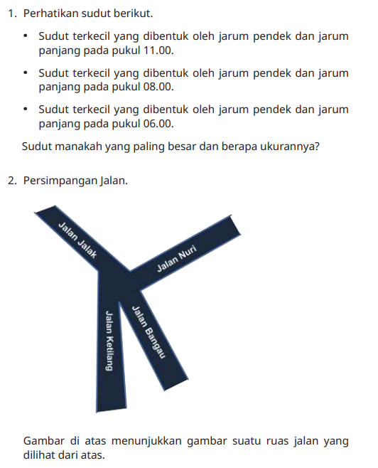

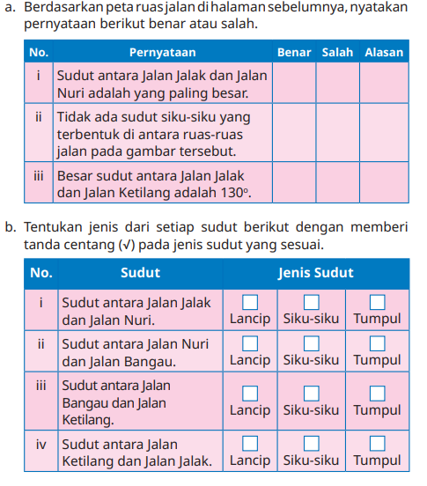
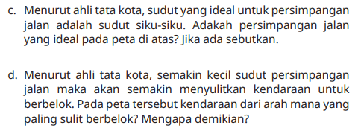

Lampiran 2
BAHAN AJAR

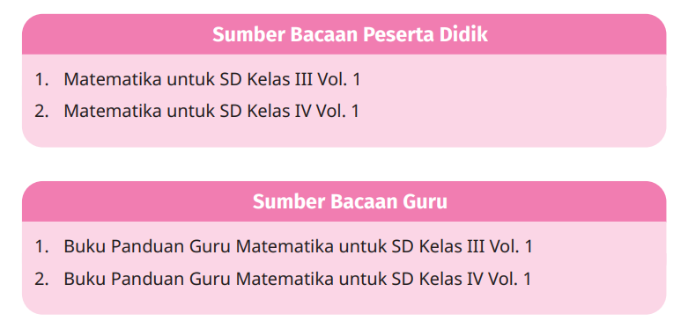

Teks buku :
https://buku.kemdikbud.go.id/katalog/buku-panduan-guru-matematika-untuk-sd-kelas-v
https://buku.kemdikbud.go.id/katalog/buku-panduan-siswa-matematika-untuk-sd-kelas-v
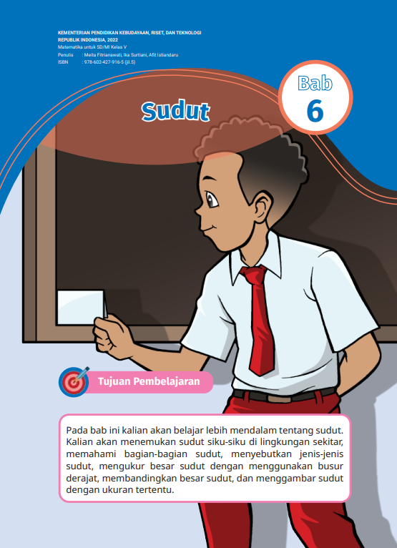

Lampiran 3
GLOSARIUM
A
- Algoritma: Urutan langkah-langkah yang sistematis untuk menyelesaikan masalah.
- Angka romawi: Sistem penulisan bilangan menggunakan huruf-huruf tertentu.
- Aturan: Pernyataan yang selalu benar dalam matematika.
- Aritmetika: Cabang matematika yang mempelajari operasi hitung dasar (penjumlahan, pengurangan, perkalian, pembagian).
B
- Bilangan asli: Bilangan bulat positif (1, 2, 3, ...).
- Bilangan bulat: Semua bilangan bulat positif, negatif, dan nol (..., -2, -1, 0, 1, 2, ...).
- Bilangan pecahan: Bagian dari keseluruhan.
- Bilangan desimal: Bilangan yang terdiri dari bagian bulat dan bagian pecahan yang dipisahkan oleh koma.
- Bruto: Berat total suatu barang beserta kemasannya.
C
- Cara cepat: Metode penghitungan yang lebih singkat dan efisien.
- Centimeter: Satuan panjang dalam sistem metrik.
- Contoh soal: Soal yang diberikan sebagai ilustrasi untuk memahami konsep.
D
- Data: Kumpulan informasi yang dapat berupa angka, kata, atau gambar.
- Desimeter: Satuan panjang dalam sistem metrik, sama dengan 10 cm.
- Diameter: Garis lurus yang menghubungkan dua titik pada lingkaran dan melalui pusat lingkaran.
E
- Eksponen: Bilangan yang menunjukkan berapa kali suatu bilangan dikalikan dengan dirinya sendiri.
- Faktor: Bilangan yang membagi habis bilangan lain.
- Fraksi: Sama dengan bilangan pecahan.
G
- Gambar: Representasi visual dari suatu objek atau konsep.
- Garis bilangan: Garis lurus yang menunjukkan bilangan secara berurutan.
- Gram: Satuan massa dalam sistem metrik.
H
- Hitung mundur: Proses mengurangi bilangan secara berurutan.
- Hipotesis: Dugaan sementara yang perlu dibuktikan kebenarannya.
I
- Inch: Satuan panjang dalam sistem imperial.
- Interval: Jarak antara dua bilangan.
J
- Jari-jari: Garis lurus yang menghubungkan pusat lingkaran dengan titik pada lingkaran.
- Juta: Bilangan yang sama dengan 1.000.000.
K
- Kilogram: Satuan massa dalam sistem metrik, sama dengan 1000 gram.
- Kilo meter: Satuan panjang dalam sistem metrik, sama dengan 1000 meter.
- Keliling: Panjang seluruh sisi bangun datar.
- Kerangka soal: Struktur dasar suatu soal.
L
- Luas: Ukuran permukaan suatu bangun datar.
- Liter: Satuan volume untuk zat cair.
M
- Meter: Satuan panjang dalam sistem metrik.
- Modus: Nilai yang paling sering muncul dalam suatu data.
- Median: Nilai tengah dari sekumpulan data yang telah diurutkan.
- Mean: Rata-rata dari sekumpulan data.
N
- Nilai tempat: Posisi suatu angka dalam bilangan yang menentukan nilainya.
O
- Operasi hitung: Proses melakukan perhitungan matematika.
P
- Pecahan biasa: Bilangan pecahan yang dituliskan dalam bentuk a/b, di mana a adalah pembilang dan b adalah penyebut.
- Pecahan desimal: Bilangan pecahan yang dituliskan dalam bentuk desimal.
- Persen: Perbandingan suatu bilangan dengan 100.
- Persegi: Bangun datar yang semua sisinya sama panjang dan keempat sudutnya siku-siku.
- Persegi panjang: Bangun datar yang memiliki dua pasang sisi yang sejajar dan sama panjang.
- Persegi panjang panjang: Bangun datar yang memiliki tiga sisi yang sama panjang.
- Persegi panjang panjang: Bangun datar yang memiliki empat sisi yang sama panjang.
- Persegi panjang panjang: Bangun datar yang memiliki empat sisi yang sama panjang.
- Persegi panjang panjang: Bangun datar yang memiliki empat sisi yang sama panjang.
- Persegi panjang panjang: Bangun datar yang memiliki empat sisi yang sama panjang.
- Persegi panjang panjang: Bangun datar yang memiliki empat sisi yang sama panjang.
- Persegi panjang panjang: Bangun datar yang memiliki empat sisi yang sama panjang.
- Persegi panjang panjang: Bangun datar yang memiliki empat sisi yang sama panjang.
- Persegi panjang panjang: Bangun datar yang memiliki empat sisi yang sama panjang.
- Persegi panjang panjang: Bangun datar yang memiliki empat sisi yang sama panjang.
- Persegi panjang panjang: Bangun datar yang memiliki empat sisi yang sama panjang.
- Persegi panjang panjang: Bangun datar yang memiliki empat sisi yang sama panjang.
Q
- Quotient: Hasil bagi dalam pembagian.
R
- Ratusan: Nilai tempat yang menunjukkan ratusan.
- Ribuan: Nilai tempat yang menunjukkan ribuan.
S
- Satuan: Nilai tempat yang menunjukkan satuan.
- Segitiga: Bangun datar yang memiliki tiga sisi.
- Segi empat: Bangun datar yang memiliki empat sisi.
- Segi lima: Bangun datar yang memiliki lima sisi.
- Segi enam: Bangun datar yang memiliki enam sisi.
- Selisih: Hasil pengurangan.
- Sisa: Bilangan yang tersisa setelah pembagian.
- Sudut: Daerah yang dibentuk oleh dua sinar yang berpotongan pada satu titik.
- Suhu: Tingkat panas atau dinginnya suatu benda.
T
- Tabel: Susunan data dalam bentuk baris dan kolom.
- Taksiran: Perkiraan hasil suatu perhitungan.
- Tinggi: Jarak tegak lurus dari suatu titik ke garis atau bidang lain.
U
- Unsur: Bagian-bagian yang menyusun suatu bangun datar.
V
- Volume: Ukuran ruang yang ditempati oleh suatu benda.
W
- Waktu: Lamanya suatu kejadian berlangsung.

Lampiran 4
DAFTAR PUSTAKA

Meita Fitrianawati, dkk. 2022. Buku Guru Matematika Kelas V. Jakarta: Badan Penelitian dan Pengembangan dan Perbukuan Badan Standar, Kurikulum, dan Asesmen Pendidikan Komplek Kemdikbudristek Jalan RS. Fatmawati, Cipete, Jakarta Selatan
Meita Fitrianawati, dkk. 2022. Buku Siswa Matematika Kelas V. Jakarta: Badan Penelitian dan Pengembangan dan Perbukuan Badan Standar, Kurikulum, dan Asesmen Pendidikan Komplek Kemdikbudristek Jalan RS. Fatmawati, Cipete, Jakarta Selatan

Mengetahui,  Kepala Madrasah  ( ........................................... ) |  | ......................, ..............., 20 .....  Guru Mata Pelajaran  ( ........................................... )

